TYMechanics模型库V1.2.1版本
产品市场宣传材料



编制 | 丰思鑫 | 生效日期 | 20231212
审核 |  | 批准

文件变更摘要
日期 | 版本 | 变更说明 | 修订 | 审核 | 批准
20231211 | A | 首次创建 | 丰思鑫
20250228 | A.2 | 根据模型库升级内容修改 | 丰思鑫

目录
1. 多体系统模型库-TYMultibodyV1.3.1 1
1.1 概述 1
1.2 功能要点 1
1.3 模型库目录 2
1.4 主要模型 3
1.5 应用场景 3
1.6 应用案例 4

多体系统模型库-TYMultibodyV1.3.1

概述
TYMultibody多体系统模型库是通用的三维多刚体系统建模仿真模型库，应用于多体动力学和复杂多领域系统的运动学和动力学分析，包含各种刚体、柔性梁、关节副、约束、力和传感器模型，可应用于车辆、船舶、航空航天、工程机械等专业领域，满足对多体动力学系统的动态特性分析和性能优化需求。

功能要点
- 具备标准形状刚体和柔性梁快速生成能力
模型库提供包含立方体、圆柱体、球形刚体等恒定质量和变质量刚体，以及提供实心、中空的矩形梁和圆形梁模型，能够根据几何形状和材料密度自动模型的质量、质心位置以及转动惯量矩阵。
- 支持通用实体创建和多种外部几何文件导入
模型库包含通用刚体、变质量刚体和柔性梁模型，支持用户对通用实体模型的惯性、几何显示等参数手动输入，同时通用实体模型支持stl、obj、dxf、step以及iges等格式的外部几何文件导入。
- 支持链路和闭环多体系统动力学建模
模型库提供大量多体系统常用的关节和约束模型，如转动副、平移副、球副、平面切割铰等模型，支持链路和闭环多体系统建模和动力学特性计算，另外提供同时包含三自由度和六自由度接口模型，全面支持一三维融合的多体系统建模。
- 支持多体系统常用的力单元模拟
模型库提供全局外力/外力矩、体力/力矩、直线弹簧阻尼、悬置、三维弹簧阻尼、衬套力以及矩阵力等在内的丰富力单元模型，覆盖多体系统建模常用的力元素模型，能够模拟真实多体系统中的相互作用力和计算其对系统行为的影响。
- 具备各种运动和动力学物理量的测量功能
模型库提供绝对运动、相对运动、RPY姿态等运动信号传感器，也包含力、力矩和功率传感器，能够满足各种运动和动力学物理量的信号测量需求，可以实现对复杂多体系统的高效监控与控制。

模型库目录
TYMultibody多体系统模型库提供了三维多刚体系统构成所需的模型组件，主要包括：世界设置、刚体、变质量刚体、柔性梁、关节副、力单元以及传感器等模型，采用搭积木和连线的模块化建模方式，易于快速实现多体系统模型组件的开发和复杂系统模型的仿真分析。
名称 |  | 描述
UsersGuide | 用户指南 | 提供模型库概述、联系方式、版本说明等介绍文档
Examples | 典型实例 | 提供多体模型库的经典应用案例，方便用户快速入门
World | 世界设置 | 用于设置全局坐标系（或称为世界坐标系）、重力加速度场以及多体系统的动画显示参数
Bodies | 刚体 | 提供通用刚体、Box刚体、圆柱刚体等恒定质量刚体以及各种变质量刚体
FlexibleBeam | 柔性梁 | 提供实心/中空矩形梁、实心/中空圆形梁、工字梁及通用梁等柔性梁模型
Joints | 关节 | 提供转动副、平移副、球副、3DOF平移和转动接口模型等关节副和一三维建模模型
Forces | 力 | 提供全局力/力矩、体力/力矩/通用外力/力矩、直线力、线性弹簧阻尼、平动悬置、3Dt弹簧阻尼/衬套等力单元模型
Constraints | 约束 | 提供面面约束、线面约束、点面约束等约束模型
Sensors | 传感器 | 提供绝对和相对运动、RPY姿态、力/力矩、功率等信号测量模型
Interfaces | 接口 | 提供多体系统接口模型

主要模型

应用场景
多体系统模型库是一个机械专业模型库，主要适用于航空、航天、工业机械、车辆等领域中多个研发阶段的应用。
- 复杂多体系统快速建模与设计验证
复杂多体系统在进行搭建前需要根据需求进行多体元素和连接关系分析，如6自由度工业机器人运动规划、活塞发动机建模与动力学分析等，为了能够更精准的对多体系统进行建模仿真，可使用多体模型库对多体动力学系统参数化建模和外部几何模型导入，进而分析运动和动态载荷特性，完成多体系统设计的快速验证。
- 智能机器人运动学和动力学分析
智能机器人通常由多个连接的部件（例如关节、传感器、末端执行器等）组成，使用多体系统模型库能够简化建模过程。多体系统模型库应用于智能机器人产品概念设计、详细性能验证、选型设计指导以及性能参数优化，可以快速建立机器人的多体系统模型，能够帮助研究人员对机器人进行运动控制、轨迹规划和动力学分析。
- 精密设备的多领域建模和性能验证
对于精密设备，尤其是高速、精密的机械系统（如数控机床、光刻设备、柔性机械臂等），使用多体模型库能够对这些模型能有效地模拟部件的相对运动、力和位移等。支持对复杂精密设备模型系统进行高效率的一三维融合建模，能够对包含精密传动、气动、液压和电控在内的复杂运动控制系统进行详细动力学分析和性能验证，指导精密设备在多领域系统设计中进行参数优化分析和设计改进。
- 机械多体系统示教培训
利用多体系统模型库组件可以动态模拟基本三维多体系统元件（刚体、关节副、力等）和多体系统的运动学及动力学原理，开阔视野、培养创新思维和专业意识。

应用案例
工业机器人是制造业和物流领域广泛使用的重要装备，变工况下各关节电机、减速器承受的非线性载荷难以预测，导致选型冗余或失效风险。通过使用TYMultibody多体系统模型库和基础机械模型库，可以快速建立如图所示的包含关节驱动和各刚体支臂在内的工业机器人多体动力学分析模型。从仿真结果可以看出关节3的最大扭矩是420N.m左右，进而可以指导工业机器人各关节电机、减速器的选型，通过对执行器末端的运动轨迹查看，可以对机器人末端执行器运动精确控制和稳定性进行分析和优化等。该方案对工业机器人系统进行运动轨迹规划、动态载荷计算以及振动特性分析等，能够有效提高工业机器人的设计研发效率和技术创新能力。
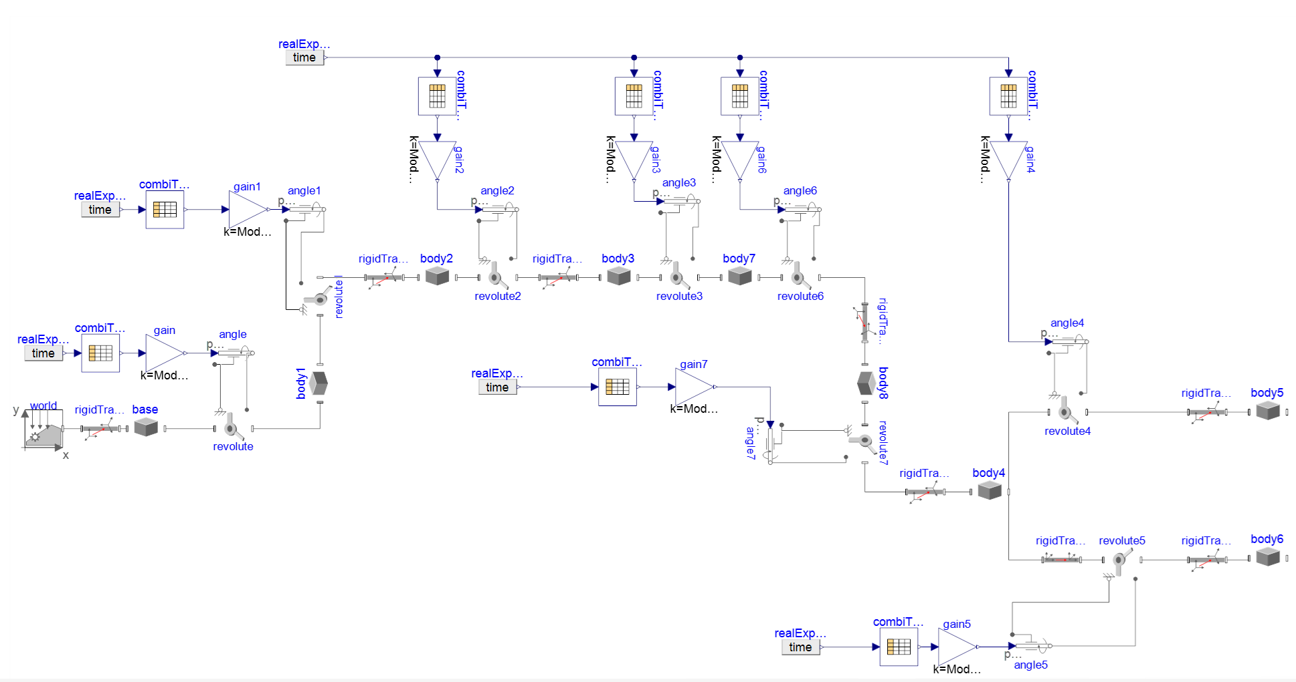

- 工业机器人多体动力学分析模型
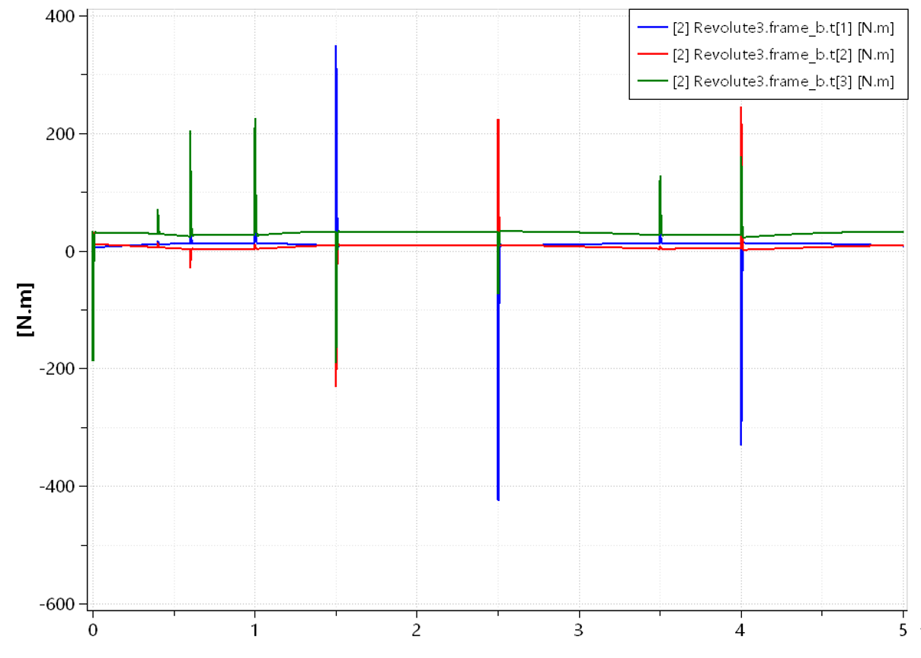
- 关节3扭矩载荷变化曲线
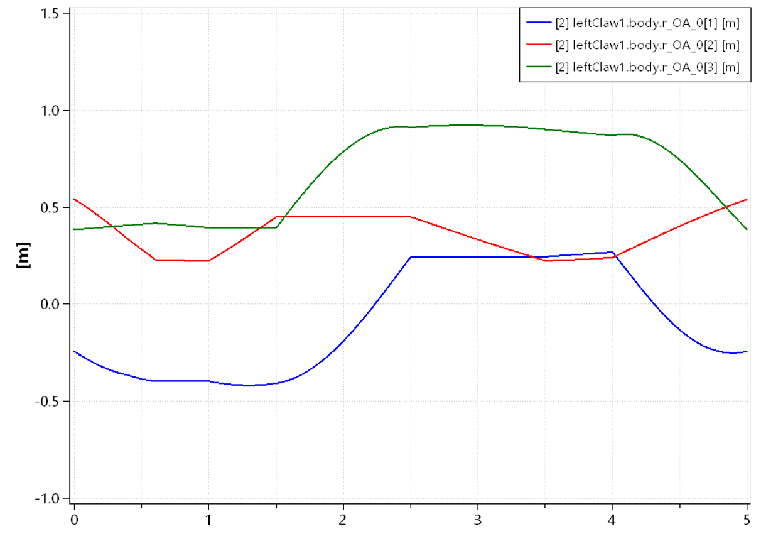
- 末端爪子的位移曲线
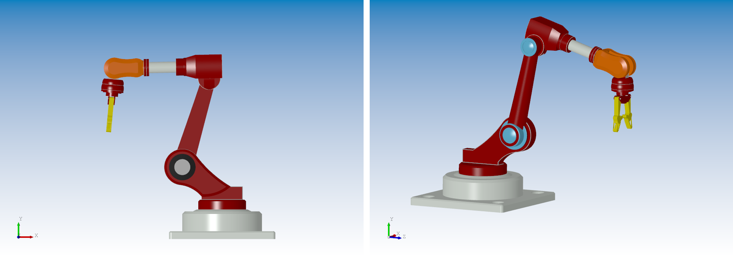
- 工业机器人3D动画显示
图 1 工业机器人多体系统动力学分析模型

